La Vengeance du pardon, Eric-Emmanuel SCHMITT | FICHE ENSEIGNANT  Niveau A2/B1
ACTIVITE 0 - AVANT LECTURE DE LA NOUVELLE

Objectifs principaux de la fiche  - Aborder le thème du pardon en classe | Objectifs linguistiques  - Le vocabulaire du pardon

Activité 1 : Annexe 1 ou 3
En groupe, demander aux apprenants de retrouver tous les mots et expressions qui se trouvent dans le cœur.
Demander de trouver le mot clé auquel tous ces termes et expressions se réfèrent. Pour accéder à la version animée (avec zoom) de ce nuage de mots : https://wordart.com/28rkysw3ddjx/word-art
L’image en annexe 3 est plus simple.

Activité 2 : Annexe 2
Imprimer la page donnée en annexe par autant d’apprenants présents dans la classe.
Couper les pages A4 en 4 en suivant les pointillés et faire 4 tas de petits papiers A6 (1 tas par question)
Distribuer les petits tas, question par question.

Commencer en distribuant la question suivante :
« Un jour j’aimerai pardonner à… de/d’… »
Demander aux apprenants de compléter la phrase par quelque chose de personnel.
Rassembler toutes les productions dans une boite, un chapeau etc…, mélanger et redistribuer les papiers aléatoirement. Il est possible qu’un apprenant récupère son propre papier, si c’est le cas, il pourra ne rien dire s’il le désire. Les productions doivent rester anonymes.
Chaque apprenant doit lire à haute voix le papier qu’il a reçu.
Exemples : Un jour, j’aimerais pardonner à Pénélope d’avoir embrassé Martin.
Un jour, j’aimerais pardonner à mon père d’avoir quitté ma mère.
Un jour, j’aimerais pardonner à mon voisin d’avoir écrasé mon chien, puis mon chat…

Cette activité permet de s’exprimer à l’écrit, puis à l’oral sans pression.

De la même manière passer ensuite aux questions suivantes et procéder de la même façon pour la mise en commun en grand groupe de façon anonyme.
« Un jour, j’aimerais que … me pardonne… »
« Moi, je ne serais pas capable de pardonner… »
Les deux productions peuvent être réalisées en même temps, dans ce cas chaque apprenant tirera deux feuilles et pourra choisir d’en lire une, ou les deux.

Activité 3 :
Distribuer le dernier papier avec les 3 questions suivantes :
« Pour moi pardonner c’est… » / « Pour moi pardonner ce n’est pas… » / « Pour moi pardonner … »
La notion de pardon peut être complexe à définir, les apprenants pourront répondre à l’une des questions ou à plusieurs. Chaque apprenant devra lire sa propre ébauche de définition.
Exemples : « Pour moi, pardonner c’est une façon de ne plus souffrir »
« Pour moi, pardonner c’est excuser mais pas oublier »
« Pour moi, pardonner c’est parfois difficile, parfois impossible »
« Pour moi, pardonner ce n’est pas condamner »
« Pour moi, pardonner ne change rien au passé mais permet de mieux vivre le futur »

Activité 4 :
Distribuer le livre « La vengeance du pardon » d’Éric Emmanuel SCHMITT et demander aux apprenants de compléter la phrase : « j’imagine que La vengeance du pardon, c’est l’histoire de/d’… »

Fiche réalisée par : Jérôme Cosnard, Institut français d’Afrique du Sud
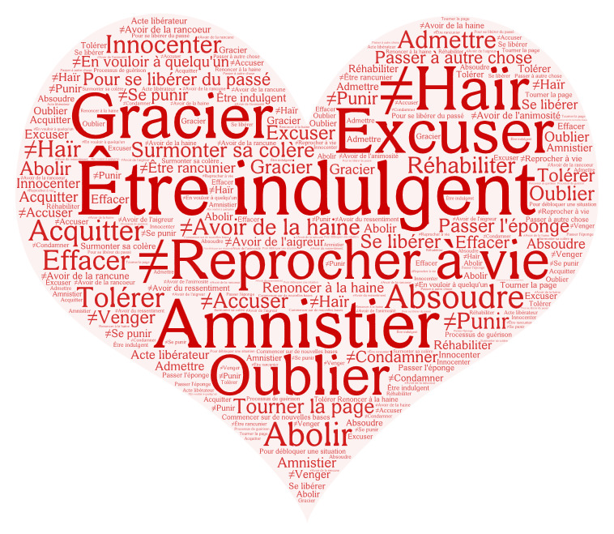
ANNEXE 1

Absoudre
Amnistier
Excuser
Tourner la page
Passer l'éponge
Passer à autre chose
Gracier
Acquitter
Être indulgent
Oublier ?
Innocenter
Abolir
Être indulgent
Tolérer
Réhabiliter
Admettre
Effacer
≠accuser
≠condamner
≠haïr
Renoncer à la haine
≠punir
≠se punir
≠venger
≠avoir de l'aigreur
≠avoir de l'animosité
≠avoir de la haine
≠avoir de la rancœur
≠avoir de la rancune
≠être rancunier
≠avoir du ressentiment
Pour débloquer une situation
≠en vouloir a quelqu'un
Pour se libérer du passé
Se libérer
Acte libérateur
Commencer sur de nouvelles bases
Surmonter sa colère
≠reprocher à vie
Processus de guérison

MOT CLÉ : Pardonner

Un jour, j’aimerais  pardonner à …  de / d’ | ANNEXE 2  Un jour,  j’aimerais que …  me pardonne …
Moi, je ne serais pas capable de  pardonner … | Pour moi, pardonner c’est …  Pour moi, pardonner ce n’est pas…  Pour moi, pardonner…

ANNEXE 3

MOT CLÉ : _ _ _ _ _ _ _ _ _

